模型训练模块产品设计说明

目录

1 概述 3

2 登录 3

3 模型管理 3

3.1 模型浏览 3

3.2 新建模型 4

3.3 训练任务操作 5

3.3.1 任务列表 5

3.3.2 任务详情 6

3.3.3 新建任务 6

3.3.4 删除任务 7

4 日志管理 7

4.1 日志支持按照特定标记进行检索 7

4.2 日志支持设置保存天数 8

4.3 日志支持设置日志级别 8

4.4 日志支持管理页面查看 8

5 兼容性 8

6 附录 8

6.1 数据集 8

6.2 数据集版本 9

6.3 标注文件格式 9

# 概述

模型训练模块用于模型维护与训练任务管理，与数据处理模块、在线训练模块进行数据、模型对接，提供web界面与对外API接口。

本文档用于定义模型训练模块的产品功能。

# 登录

同数据处理模块用户系统。

用户权限为普通用户1种，对应数据处理模块普通用户。具有维护模型，维护训练任务功能。

# 模型管理

## 模型浏览

普通用户登录后进入模型管理页面，模型管理页面支持模型列表展示

界面（待定）

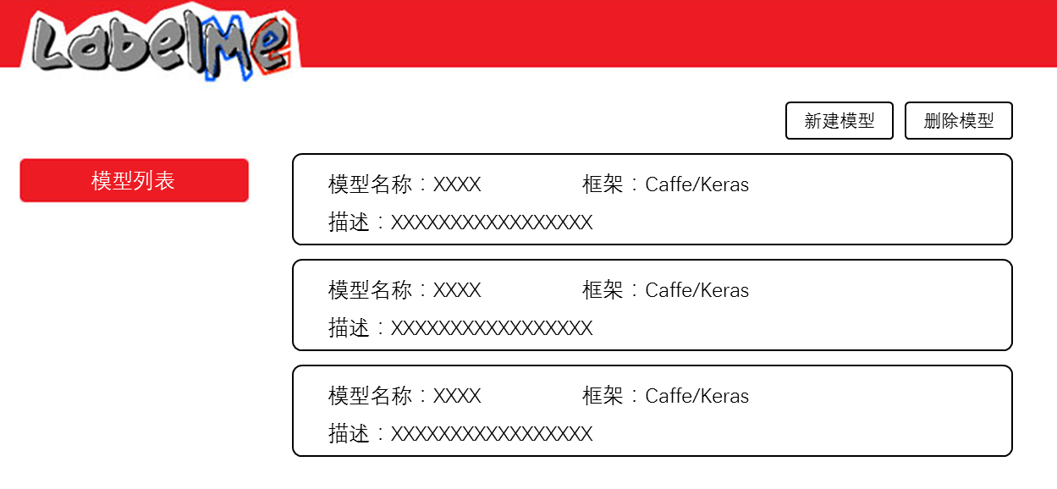

模型列表支持：

1. 以列表形式展现模型，显示名称、框架等信息
2. 模型新建、删除等操作

选择某一模型后，进入模型详情界面（待定）

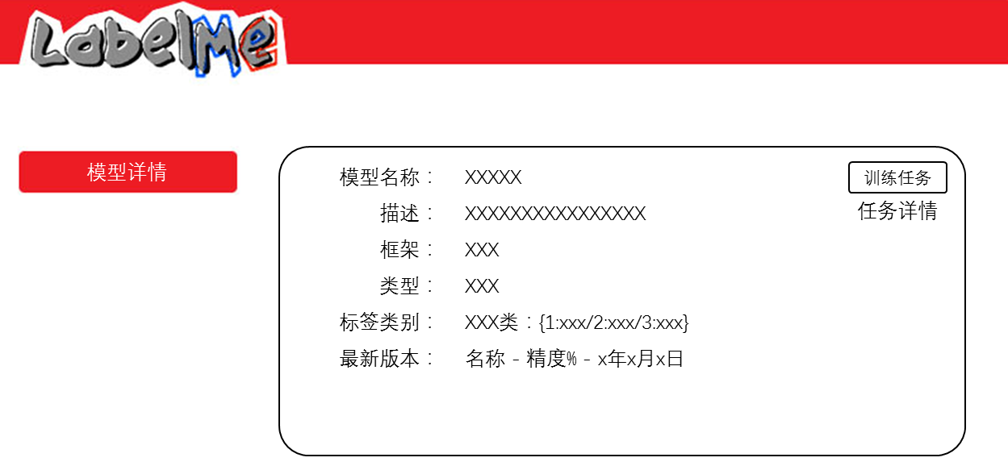

详情界面支持：

1. 详细信息查看，包括名称、描述、框架、版本信息等
2. 训练任务操作，包括查看任务详情等

## 新建模型

在模型浏览页面点击新建模型按钮进入模型新建页面（待定）

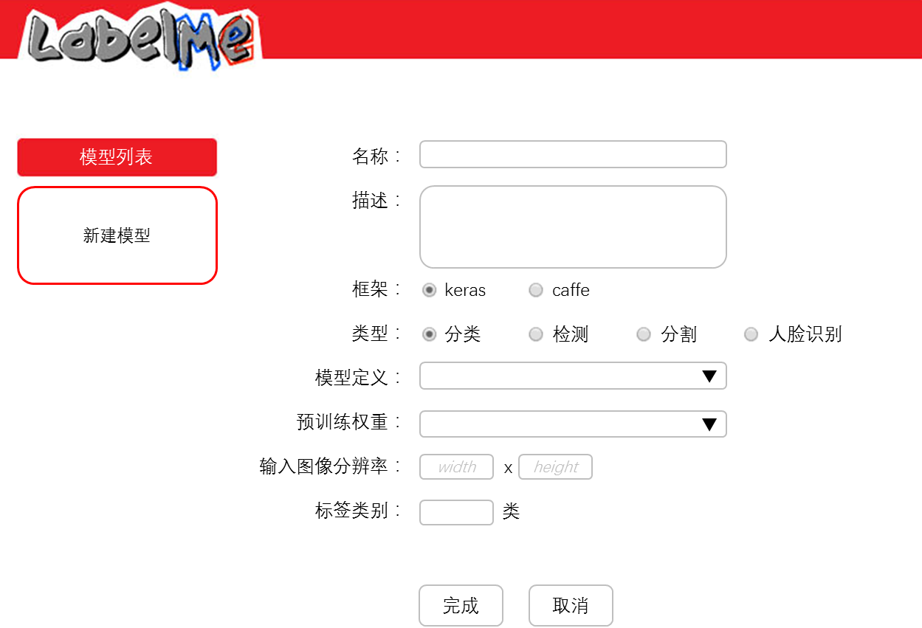

1. 模型名称：

模型的名称，必填

1. 模型描述：

描述模型基本信息，50字以内，可选

1. 模型框架：

互斥选项，必填

1. 模型类型：

互斥选项，必填。类型列表及说明参考附录6.1-模型类型

1. 模型定义：必填。
   1. 可以通过下拉列表选定预置模型，根据4模型类型不同，预置模型选项不同
   2. 可以在下拉列表中选择[自定义]，上传用户自定义模型定义
2. 预训练权重：
   1. 当在5模型定义中选择预置模型时，自动带出对应预训练权重，用户不可选择。
   2. 当在5模型定义中选择[自定义]时，需用户上传预训练权重文件
3. 输入图像分辨率：
   1. 当在5模型定义中选择预置模型时，自动带出对应分辨率，用户不可选择。
   2. 当在5模型定义中选择[自定义]时，需用户填写图像宽x高
4. 标签类别：

必填

1. 点击完成按钮完成模型创建，进入该模型详情页面；

## 训练任务操作

对训练任务操作包括新建、删除任务，查看某一任务详情

## 任务列表

在模型详情页点击训练任务-任务列表按钮进入任务列表页面

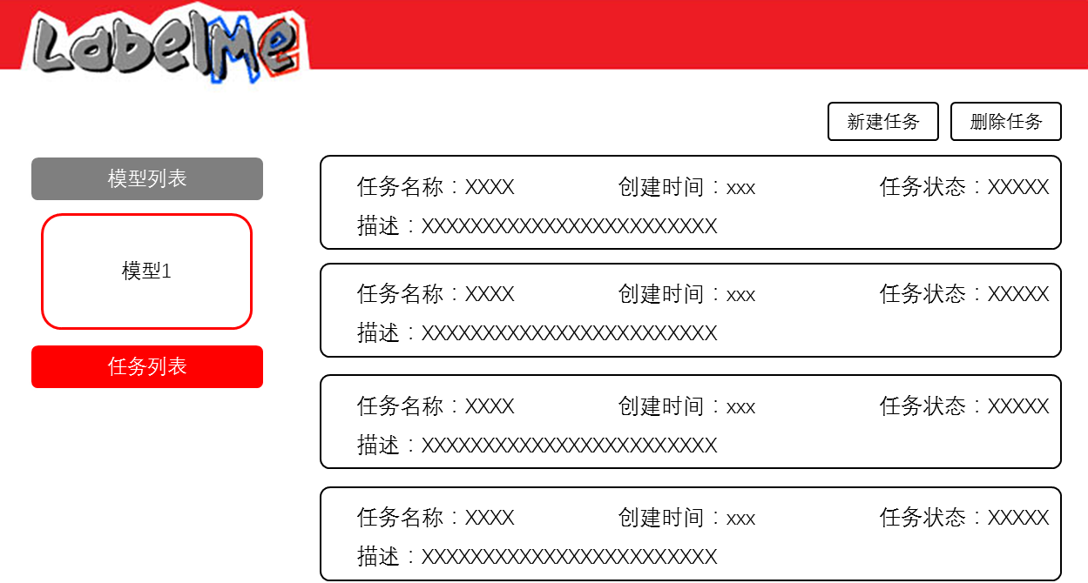

1. 任务信息以列表形式展现
2. 展示任务名称、任务描述、任务时间等信息
3. 可以进行任务新建、删除操作

## 任务详情

在任务列表页面点击某一任务进入该任务详情页面。

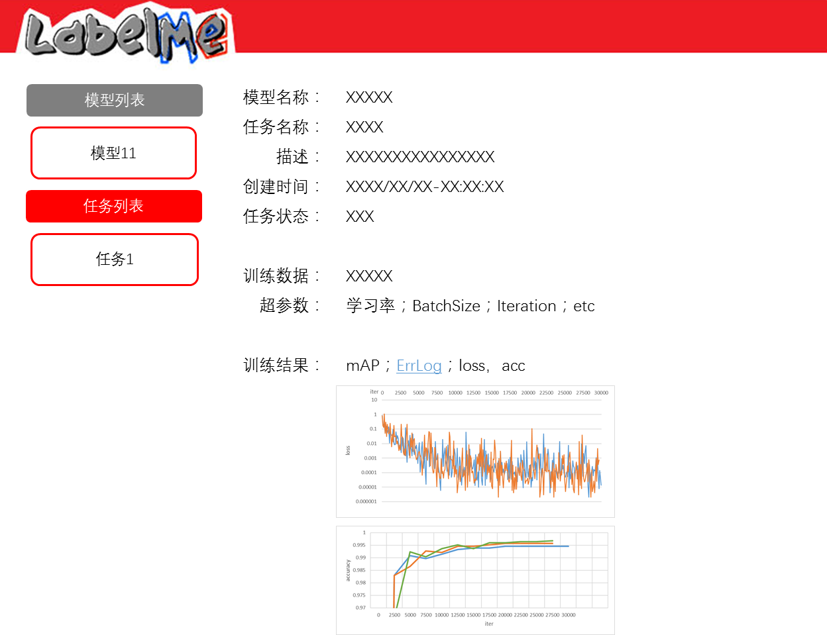

详情界面支持详细信息查看，包括：

1. 名称、描述、时间、状态等
2. 训练数据、超参数
3. 训练结果

## 新建任务

在任务详情页点击新建任务按钮进入新建任务页面

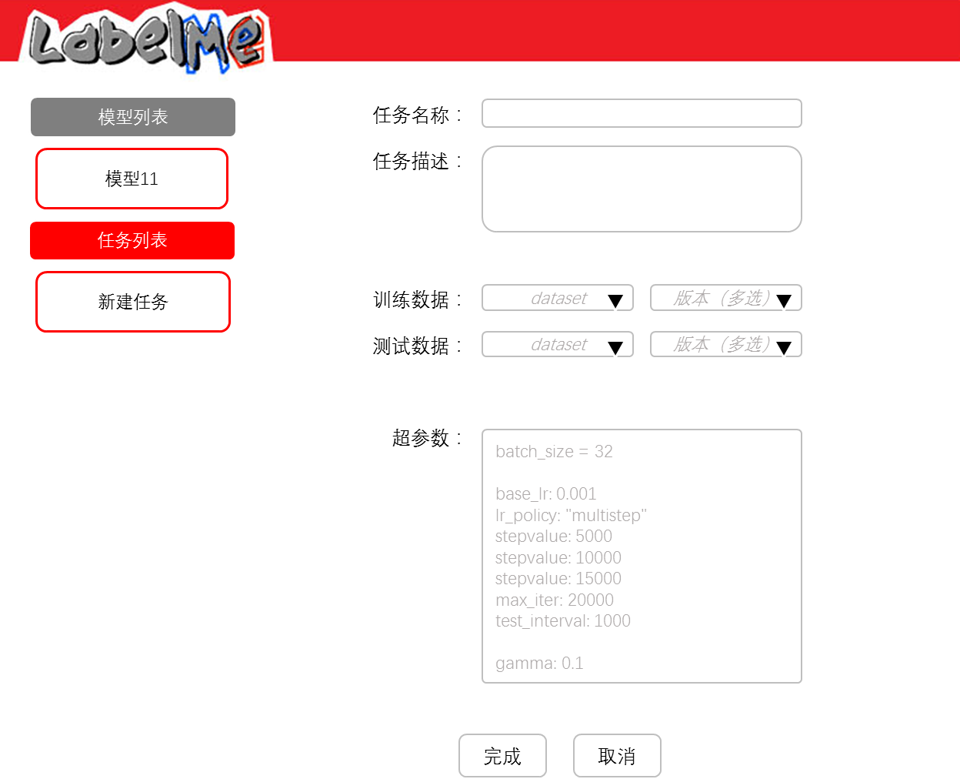

1. 任务名称：

任务的名称，必填

1. 任务描述：

描述任务基本信息，50字以内，可选

1. 训练数据、测试数据

使用的训练、测试数据集，使用数据处理模块

1. 超参数

输入文本框，训练、测试使用的超参数

## 删除任务

在任务详情页点击删除任务按钮，将某任务删除。

# 日志管理

## 日志支持按照特定标记进行检索

日志支持按照模型id、任务id检索所有相关日志，

按照时间段列出所有相关日志，

按照用户名列出所有相关日志。

## 日志支持设置保存天数

超过保存天数的日志自动删除日志

## 日志支持设置日志级别

级别分为：错误、告警、调试。

## 日志支持管理页面查看

日志可以在后台管理员登录管理页面时分级别查看日志，以及设定日志保存天数和日志级别。

# 兼容性

兼容浏览器：IE10、IE11、chrome、Firefox

兼容屏幕分辨率，根据分辨率不同，字体相应变化：

1. 基准分辨率是 1366*768，
2. 最低支持1280（宽度），低于该分辨率的页面出现横向滚动条；
3. 支持1440/1680/1920/2450（宽度）

# 附录

## 数据集

数据集是一组图片及其标注的集合。

**图片**：图片文件

**标注**：对图片信息、内容进行说明的文件，为xml/json格式文本；

**数据集类型**：区别在于图片标注方式

分类：

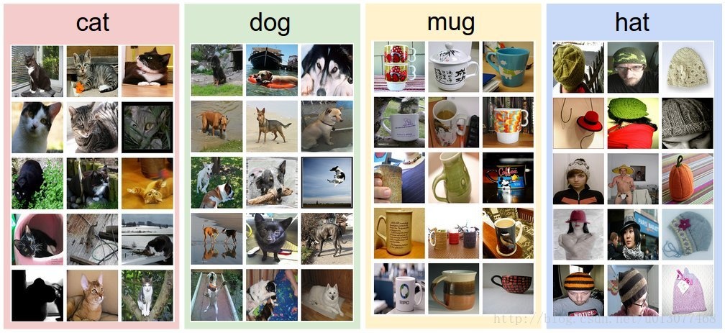

检测：

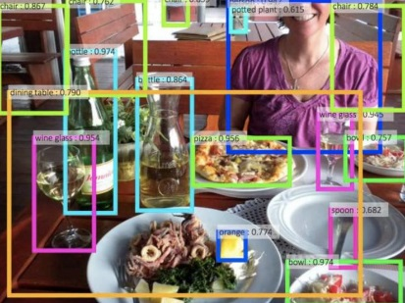 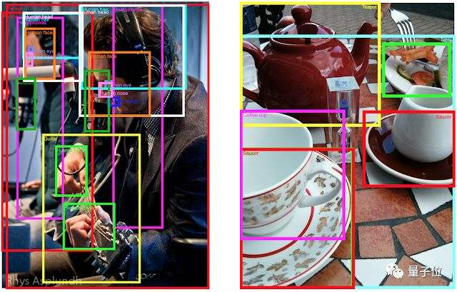

分割：

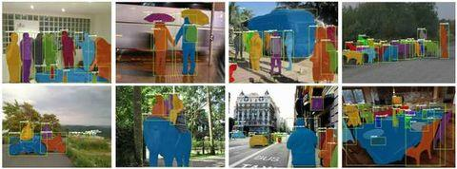

人脸识别：

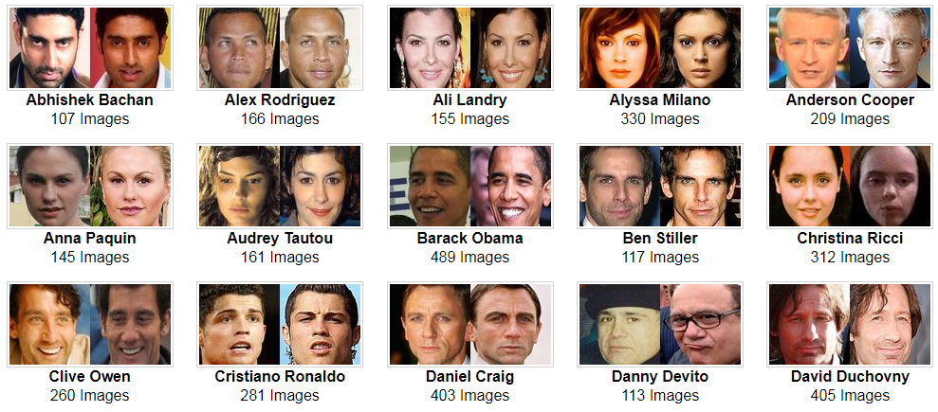

## 数据集版本

## 标注文件格式

标注文件使用json格式，MSCOCO模型标注标准。

当上传一张未标注图片时，生成默认标注文件为：

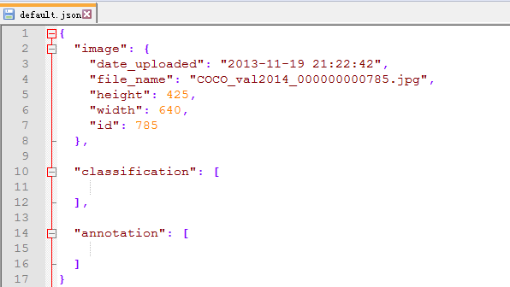

‘image’字段包含图片信息：

1. ‘date_uploaded’为上传时间
2. ‘file_name’为文件名称
3. ‘height’为图片高度像素数
4. ‘width’ 为图片宽度像素数
5. ‘id’ 为图片id，在模型中唯一

‘classification’字段包含分类/人脸识别标注信息，在分类/人脸识别模型中使用，在检测/分割模型中为空，例：

1. ‘category_id’：label对应id
2. ‘category_name’：标签名称

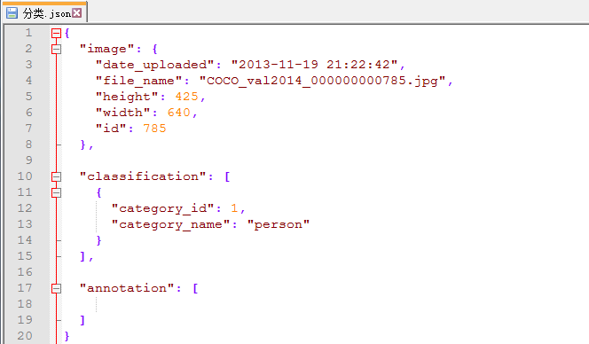

‘annotation’ 字段包含检测/分割标注信息，在检测分割模型中使用，在分类/人脸识别模型中为空，例

1. ‘bbox’为位置框坐标，格式[左上角x，左上角y，宽，高]
2. ‘category_id’：label对应id
3. ‘category_name’：标签名称
4. ‘segmentation’：分割标注，格式为[x1,y1, x2,y2, … xN,yN]在分割模型中使用，检测模型中可为空

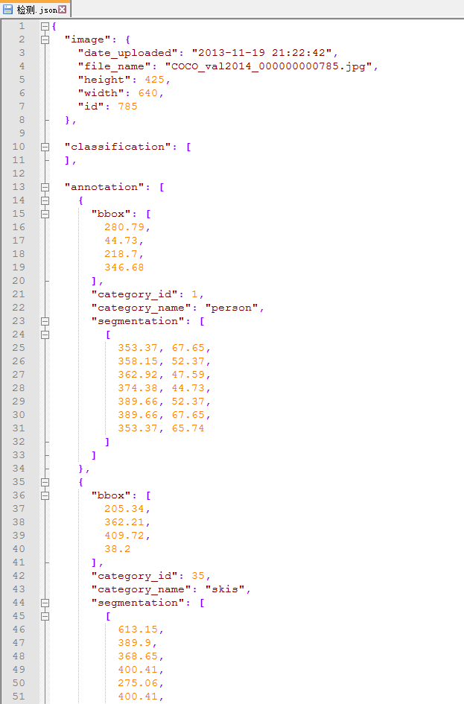

样例文件参考：

